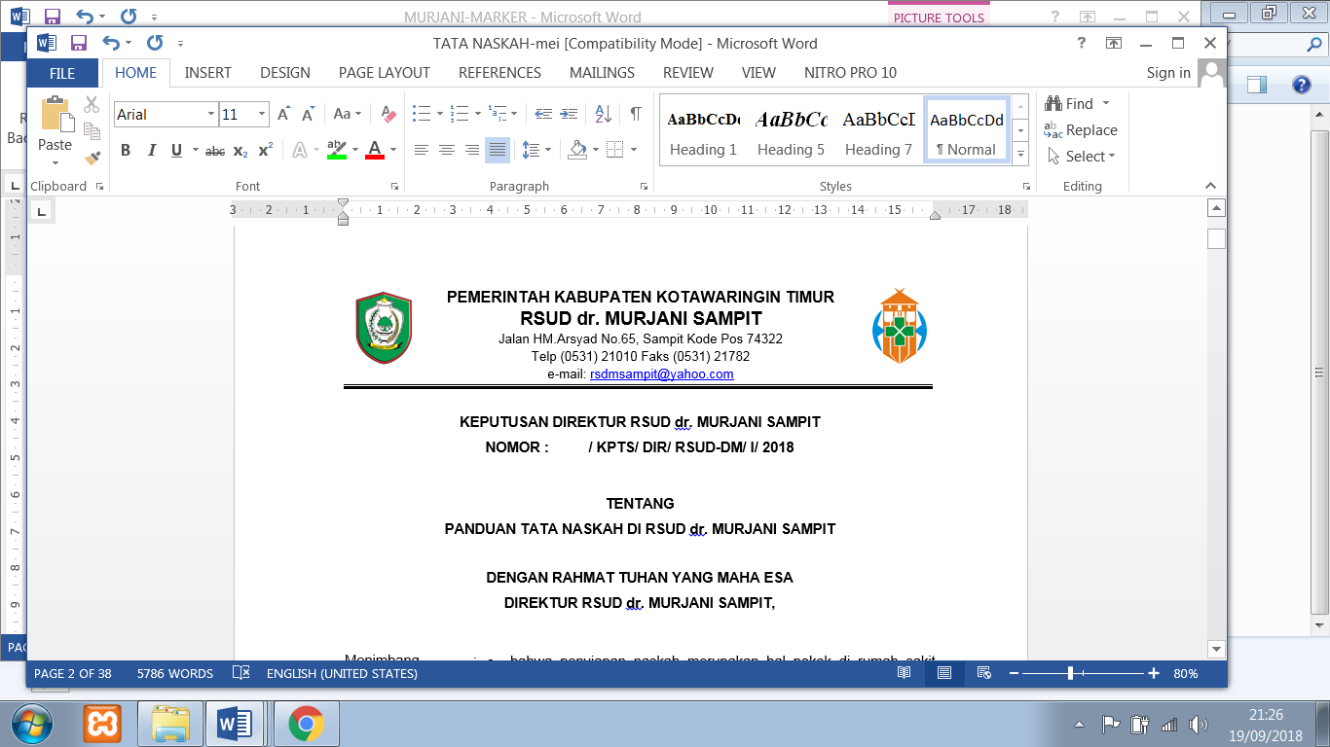

**KEPUTUSAN DIREKTUR RSUD dr. MURJANI SAMPIT**

**NOMOR : /KPTS/DIR/P06/RSUD-DM/I/2018**

**T E N T A N G**

**PANDUAN PELAYANAN BEDAH SENTRAL**

**DI RUMAH SAKIT UMUM Dr. MURJANI SAMPIT**

**DENGAN RAHMAT TUHAN YANG MAHA ESA**

**DIREKTUR RUMAH SAKIT UMUM Dr. MURJANI SAMPIT**

|  |  |  |
| --- | --- | --- |
| Menimbang | : | 1. Bahwa Instalasi Bedah merupakan suatu unit khusus di rumah sakit yang berfungsi sebagai tempat untuk melakukan tindakan pembedahan/operasi secara elektif maupun akut, yang membutuhkan kondisi steril dan kondisi khusus lainnya. ;. 2. Bahwa untuk memberi acuan bagi pelaksanaandan pengembangan serta meningkatkan mutu pelayanan Instalasi Bedah Sentral di rumah sakit, maka diperlukan Pedoman Pelayanan Bedah Sentral. 3. Bahwa berdasarkan pertimbangan sebagaimana dimaksud huruf (a) dan (b) diatas maka diperlukan Pedoman Pelayanan Bedah Sentral di Rumah Sakit Umum Dr.Murjani Sampit. |
| Mengingat | : | 1. [Undang-undang Nomor 36 tahun 2009](http://ngada.org/uu36-2009bt.htm) tentang Kesehatan 2. [Undang-Undang Nomor 44 Tahun 2009 tentang Rumah Sakit](http://ngada.org/uu44-2009.htm) 3. Undang-undang Nomor 29 tahun 2009 tentang Praktek Kedokteran 4. Peraturan Menteri Kesehatan Republik Indonesia Nomor 519/MENKES/PER/III/2011 Tentang Pedoman Penyelenggaraan Pelayanan Anestesiologi Dan Terapi Intensif Di Rumah Sakit 5. Peraturan Menteri Kesehatan Republik Indonesia Nomor 1691 1691/MENKES/PER/VIII/2011 tentang Keselamatan Pasien Rumah Sakit. Infeksi 6. Peraturan Menteri Kesehatan Republik Indonesia Nomor 148 Tahun 2010 tentang ijin dan Penyelenggaraan Praktek Keperawatan. 7. Peraturan Bupati Kotawaringin Timur Nomor 53 Tahun 2009 tentang Rincian Tugas Pokok, Fungsi dan Uraian Tugas Rumah Sakit Umum Daerah dr. Murjani Sampit |
| **MEMUTUSKAN** | | |
| MENETAPKAN | : |  |
| KESATU | : | Panduan Pelayanan Bedah Sentral Rumah Sakit Umum Dr.Murjani Sampit sebagaimana terlampir dalam keputusan ini. |
| KEDUA | : | Surat Keputusan ini berlaku sejak ditetapkan, dan akan dilakukan evaluasi setiap tahunnya |
| KETIGA | : | Apabila hasil evaluasi mensyaratkan adanya perbaikan, akan diadakan perbaikan sebagaimana mestinya |

Ditetap di : Sampit

Pada Tanggal : 2 Januari 2018

DIREKTUR RSUD dr. MURJANI

**dr. DENNY MUDA PERDANA, Sp. Rad**

NIP. 19621121 199610 1 001

TEMBUSAN Yth :

1. Kepala Instalasi Bedah Sentral
2. Penjab Kamar Bedah
3. Arsip